**附件**

**课程简介**

**《看案例 学法规 (2024年第4期)——垫资赎契》**

**(视频课程)**

《看案例 学法规》系列课程，是以消费者投诉房地产中介在提供服务过程中存在违法违规行为的案件为原型改编而成。

本课程通过案例分析解读相关政策法规，以期广大会员同行在为消费者提供中介服务时，诚信执业、规范操作，避免不必要的交易纠纷和行政处罚风险。

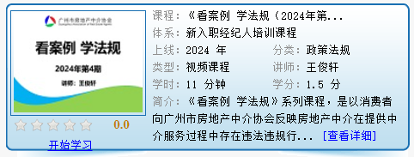

**讲师简介：**王俊轩，现任职广州市房地产中介协会行业自律部部长，负责协会法人治理、政策法规宣传、房屋交易纠纷协调、二手房案例分析等工作。

**《广州市住房租赁从业主体信用管理办法》**

**(电子书课程)**

为加快推进我市住房租赁行业信用体系建设，规范行业市场秩序，营造公平竞争、诚信守法市场环境，广州市住房和城乡建设局根据《广东省社会信用条例》《广州市房屋租赁管理规定》《广州市公共信用信息管理规定》等有关规定，结合本市实际，制定本办法。

